CardioIA - Protótipo de Assistente Cardiológico Virtual
Relatório Técnico de Desenvolvimento – Fase 4
- Integrantes:
  - Arthur Guimarães Alentejo - rm564810,
  - Michael Araujo Rodrigues - rm565452,
  - Nathalia de Almeida Vasconcelos - rm563510
- Github:

INTRODUÇÃO
O presente relatório visa apresentar o trabalho desenvolvido na Fase 4 do CardioIA, projeto acadêmico do curso de IA com o do método PBL (Project Based Learning). Nesta fase o objetivo é processar exames simulados de eletrocardiograma (ECG) contendo 4 classes clínicas e construir uma solução de apoio à decisão médica de forma confiável e responsável.

PRÉ-PROCESSAMENTO E ORGANIZAÇÃO DOS DADOS
O Dataset de imagens selecionado foi o mesmo da Fase 1 o ECG Images Dataset, disponível em: https://www.kaggle.com/datasets/jayaprakashpondy/ecgimages/data
- Justificativa do Redimensionamento: As imagens originais possuíam dimensões variadas de acordo com o sinal clínico capturado. Foram padronizadas para a resolução geométrica de 224x224 pixels usando a biblioteca OpenCV (cv2.resize), garantindo uma matriz de entrada fixa e compatível com arquiteturas convolucionais profundas.
- Justificativa da Normalização: A escala de intensidade de pixels foi convertida de inteiros [0, 255] para valores de ponto flutuante no intervalo [0.0, 1.0] dividindo os arrays por 255.0. Isso reduz a magnitude dos gradientes no backpropagation, acelerando a convergência matemática e evitando instabilidades numéricas no otimizador Adam.
- Justificativa da Divisão dos Dados: Para garantir a integridade metodológica e mitigar o overfitting, os dados foram estruturados em três partições: Treino (531 imagens) para o ajuste de pesos, Validação (133 imagens) para monitoramento fino durante as épocas e Teste (280 imagens) atuando como uma base inédita e isolada para validação final.
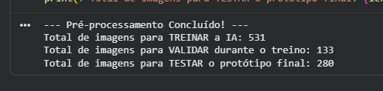
TREINAMENTO E ANÁLISE COMPARATIVA DE MODELOS (CNN VS. VGG16)
- Abordagem 1 - CNN Customizada (Do Zero): Foi arquitetada uma rede sequencial leve com camadas convolucionais (Conv2D para extração de features locais como picos e inclinações das ondas do ECG), seguidas de subamostragem (MaxPooling2D) e regularização por Dropout(0.5). Esta rede apresentou uma performance notável, atingindo 93,23% de acurácia de validação, demonstrando alta adaptabilidade a padrões de linhas geométricas contínuas e malhas quadriculadas de ECG.
- Abordagem 2 - Transfer Learning (VGG16): O modelo pré-treinado no ImageNet, atingiu 71,43% de acurácia de validação e classificou 56 imagens erroneamente.
- Análise do Resultado: Os filtros congelados da VGG16 aprenderam no ImageNet a extrair características de imagens naturais complexas (formas orgânicas, texturas de animais, objetos tridimensionais). Sinais biomédicos bidimensionais como o ECG consistem em traçados abstratos e contínuos. Sem o descongelamento de camadas profundas (Fine-Tuning), os extratores da VGG16 falharam em discriminar os picos do ECG.
- Análise das Matrizes de Confusão: A diagonal principal do gráfico gerado pela CNN customizada concentrou a imensa maioria dos dados, demonstrando o sucesso do protótipo em separar Corações Normais de anomalias cardíacas severas. Embora a diagonal principal da matriz de confusão do modelo VGG16 tenha apresentado grande concentração, um modelo de IA para auxílio a diagnósticos médicos não deve apresentar grandes possibilidades de erros.
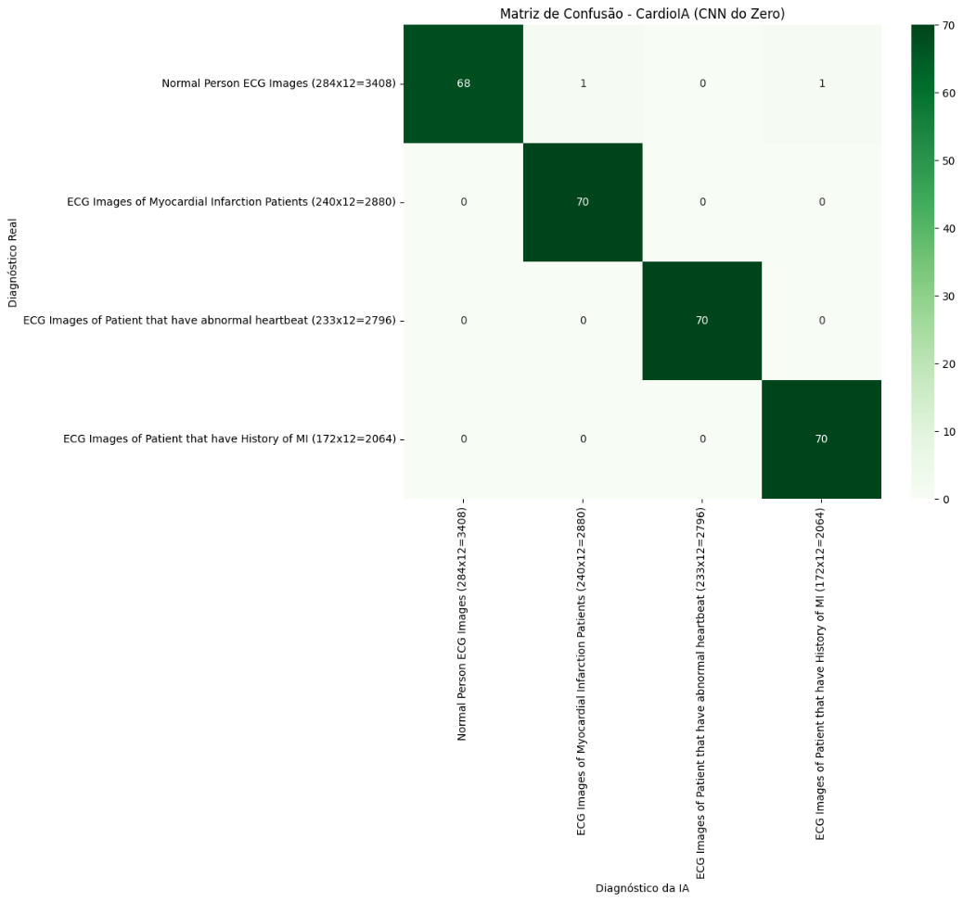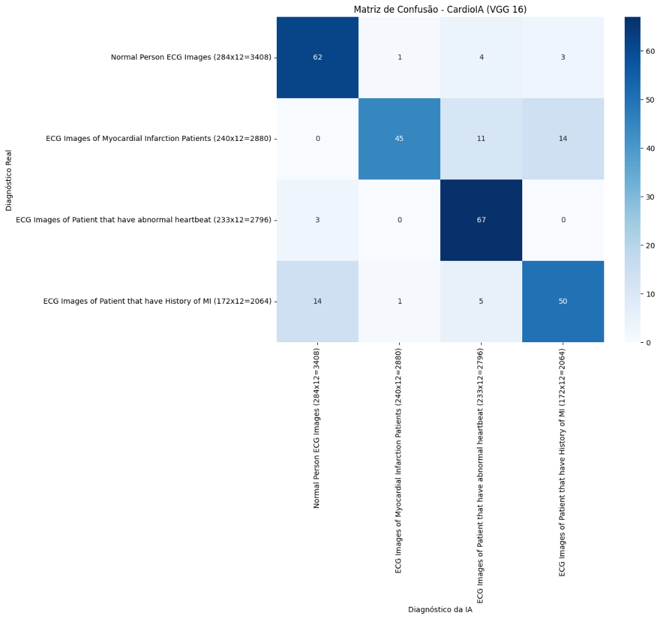
INTERFACE DO NOTEBOOK INTERATIVO
Após o treinamento foi incluída uma etapa para a interação com o modelo através da inclusão de novas imagens para classificação e comparativo entre os modelos.
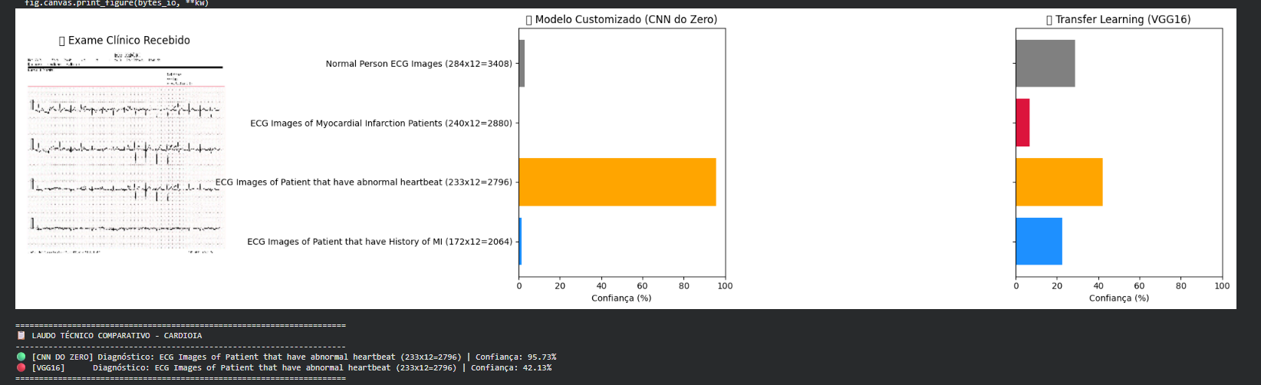

CONCLUSÃO E GOVERNANÇA EM SAÚDE
Seguindo as diretrizes de governança em IA da Fase 4, o protótipo provou que modelos menores e focados no domínio médico podem superar modelos genéricos gigantescos. A solução respeita os princípios de confiabilidade e responsabilidade, estando pronta para ser integrada a interfaces interativas ou aplicações móveis seguras.

